Шахматный турнир – 2016
Шахматы любят и знают во всех уголках нашей планеты. Прежде они считались изысканной забавой мудрецов и властителей, но постепенно завоевали умы и сердца всех.
Совсем недавно закончился матч за звание чемпиона мира между Магнусом Карлсеном и Сергеем Карякиным. Победу в матче одержал норвежский гроссмейстер и подтвердил свое звание чемпиона мира! Это был поистине тяжелый матч, вопреки всем прогнозам.

В декабре в нашей школе проходил финал шахматного турнира «Абсолютный чемпион школы по шахматам». В турнире приняли участие учащиеся, которые в апреле 2016 года вышли в финал игры.
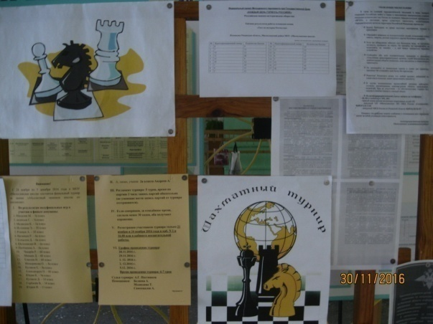

В финале приняли участие 15 учащихся нашей школы 2- 11 классов. Юные гроссмейстеры должны были провести пять партий. Каждый проявил себя на все сто процентов. Сильнее всех духом оказались малыши, они так расстраивались, когда допускали ошибку, но всё равно, набирались храбрости и доигрывали партию до конца.
В каждом соревновании есть победители и наш турнир не исключение.

Победители и призёры среди юношей:

1 место - Елисеев Никита (6б класс)
2 место – Андреев Артём (2а класс)
3 место – Леонтьев серафим (5а класс)
Юшин Кирилл (9а класс)

Победители и призёры среди девушек:

1 место – Александрук Ольга (8б класс)
2 место – Патёмкина Анастасия (6а класс)
3 место – Истомина Эльвира (5б класс)

Победители турнира Елисеев Никита и Александрук Ольга провели три игры, сражаясь за звание «Абсолютный чемпион школы по шахматам». Результат оказался в пользу Елисеева Никиты, он и стал «Абсолютным чемпионом школы по шахматам».
21 декабря состоялось торжественное награждение победителей и призёров. Дипломы и медали ребятам вручил их наставник, человек, влюблённый в своё дело Постников А.Г.
Всех благодарим за игру, желаем дальнейших творческих успехов и побед!

Ракина Юлия, 10 класс
Совет старшеклассников
МОУ «Милославская школа»
Отдел «Пресса»

